
ĐỒ ÁN MÔN CÔNG NGHỆ TÀI CHÍNH
HỆ THỐNG QUẢN LÝ VÀ THANH TOÁN
HỌC PHÍ TRỰC TUYẾN
Tài liệu tổng quan dự án & hướng dẫn kiểm thử cho thành viên nhóm
Áp dụng giao diện Trường Đại học Việt Nhật – ĐHQGHN (bản demo)
Thông tin | Nội dung
Phiên bản | Bản demo hoàn chỉnh – ngày 12/11/2026
Công nghệ | Python 3.10+ · Flask · SQLite · Bootstrap 5 · Chart.js · ReportLab · openpyxl
Thư mục mã nguồn | E:\Công nghệ tài chính-đóng học phí
Địa chỉ chạy thử | http://127.0.0.1:5000
Thành viên nhóm | ……………………………………………………………………………

MỤC LỤC
1. Giới thiệu dự án Bối cảnh, mục tiêu, ba vai trò, mức độ “thật” của bản demo
2. Cài đặt và chạy chương trình Yêu cầu, nhận mã nguồn, chạy, tài khoản dùng thử, lỗi thường gặp
3. Tính năng theo vai trò Chung · Sinh viên · Kế toán · Quản trị viên
4. Quy tắc nghiệp vụ và luồng thanh toán Cách tính tiền, đối soát, cơ sở dữ liệu, cấu trúc mã nguồn
5. Kịch bản kiểm thử 39 ca kiểm thử chia theo vai trò, có cột Đạt / Lỗi
6. Bảng ghi nhận lỗi Mẫu ghi lỗi để nhóm theo dõi
7. Lưu ý, hạn chế và hướng phát triển
Phụ lục A. Lệnh thử webhook · B. Biên lai mẫu

1. Giới thiệu dự án

1.1. Bối cảnh và mục tiêu
Thanh toán không dùng tiền mặt và chuyển đổi số trong giáo dục đang được đẩy mạnh. Tuy vậy, việc thu học phí ở nhiều trường vẫn tốn công: sinh viên chuyển khoản rồi phải gửi ảnh minh chứng, kế toán đối chiếu sao kê bằng tay, dễ sai sót và chậm gạch nợ.
Dự án xây dựng một cổng thanh toán học phí trực tuyến ứng dụng công nghệ tài chính để:
- Cho sinh viên xem học phí, chọn trả góp theo đợt và thanh toán bằng mã VietQR (chuẩn NAPAS) hoặc cổng VNPay.
- Tự động đối soát khi ngân hàng báo có: khớp mã giao dịch và số tiền thì gạch nợ, phát hành biên lai điện tử có mã QR xác thực.
- Tự tính phí trễ hạn, gửi nhắc hạn nộp, áp dụng học bổng / miễn giảm.
- Cung cấp báo cáo thu học phí theo học kỳ (dashboard, xuất Excel) cho phòng Kế hoạch – Tài chính.
- Bảo đảm kiểm soát nội bộ: phân quyền 3 vai trò, phê duyệt hai cấp (maker – checker), nhật ký hệ thống, khoá tài khoản khi đăng nhập sai nhiều lần.

1.2. Ba vai trò người dùng
Vai trò | Việc chính | Không được làm
Sinh viên | Xem học phí, chọn số đợt, thanh toán, tải biên lai, nhận thông báo | Tự tạo hay sửa khoản thu
Kế toán (P. Kế hoạch – Tài chính) | Khai báo khoản thu, lập hoá đơn, tạo yêu cầu thu riêng, thu tiền mặt, đối soát, nhắc hạn, báo cáo | Tự duyệt miễn giảm lớn / giao dịch lệch tiền (cần admin)
Quản trị viên (admin) | Tài khoản & phân quyền, duyệt đăng ký, phê duyệt 2 cấp, nhật ký, cấu hình, sao lưu, nhập Excel | Thu tiền, lập hoá đơn (phân tách nhiệm vụ)

1.3. Mức độ “thật” của bản demo
Thành phần | Trong bản demo
Mã VietQR | Thật theo chuẩn NAPAS – app ngân hàng quét được và tự điền đúng số tiền, nội dung. Số tài khoản nhận là số giả → không chuyển tiền thật.
Báo có ngân hàng | Giả lập bằng nút “Giả lập báo có” hoặc lệnh curl (dữ liệu giống SePay/Casso thật).
VNPay | Kết nối môi trường sandbox thật của VNPay; cần đăng ký mã sandbox mới bật được.
Đối soát, gạch nợ, biên lai, phí trễ hạn, báo cáo | Chạy đúng logic như hệ thống thật.
Dữ liệu | 40 sinh viên, tên và mã tự sinh; email đuôi @sv.demo.local (không có thật). Học phí 29 triệu/kỳ và tên ngành theo thông tin công khai của VJU.

2. Cài đặt và chạy chương trình

2.1. Yêu cầu
- Windows 10/11 (hoặc macOS, Linux), Python 3.10 trở lên. Khi cài Python nhớ tích “Add python.exe to PATH”.
- Có Internet ở lần chạy đầu (để cài thư viện) và khi dùng (để tải phông chữ, icon, biểu đồ).

2.2. Nhận mã nguồn từ trưởng nhóm
Nén thư mục dự án thành file .zip để gửi cho thành viên, bỏ ra 2 thư mục sau trước khi nén:
- .venv – môi trường Python riêng của từng máy, mang sang máy khác sẽ lỗi.
- instance – chứa CSDL và biên lai của máy trưởng nhóm; mỗi máy tự tạo dữ liệu mẫu riêng.

2.3. Chạy
- Giải nén, mở thư mục dự án, nháy đúp `run.bat` (hoặc trong Terminal của VS Code gõ .\run.bat).
- Lần đầu chờ khoảng 1 phút để tạo .venv và cài Flask, ReportLab, openpyxl.
- Khi cửa sổ đen hiện Running on http://127.0.0.1:5000, mở trình duyệt vào địa chỉ đó.
- Không tắt cửa sổ đen trong lúc dùng. Muốn dừng: đóng cửa sổ hoặc bấm Ctrl + C.
Chạy thủ công (nếu không dùng run.bat):
python -m venv .venv
.venv\Scripts\activate
pip install -r requirements.txt
python app.py

2.4. Tài khoản dùng thử (mật khẩu đều là 123456)
Vai trò | Tên đăng nhập | Ghi chú
Sinh viên | sv (mã SV 265010001) | Đợt 1 học kỳ hiện tại đang quá hạn → thấy cảnh báo và phí trễ hạn. Email: nguyen.minh.anh1@sv.demo.local
Sinh viên khác | Mã SV bất kỳ trong danh sách (VD 265020002) | Xem ở trang Sinh viên của kế toán
Kế toán | ketoan
Quản trị viên | admin
Đăng ký chờ duyệt | 26CSE0141, 26BJS0142 | Có sẵn để thử chức năng duyệt đăng ký
Mẹo: mỗi trình duyệt chỉ đăng nhập được 1 tài khoản. Muốn mở sinh viên và kế toán cùng lúc, dùng thêm cửa sổ ẩn danh (Ctrl + Shift + N).

2.5. Lỗi thường gặp
Hiện tượng | Cách xử lý
'python' is not recognized | Cài Python và tích “Add python.exe to PATH”, mở lại máy hoặc VS Code.
VS Code gạch vàng Import "flask" could not be resolved | Không phải lỗi. Chạy run.bat một lần, rồi Ctrl+Shift+P → Python: Select Interpreter → chọn .venv.
Giao diện không có icon / biểu đồ trống | Máy đang mất Internet (thư viện giao diện tải từ CDN).
Báo cổng 5000 đang bận | Đang có một cửa sổ chạy chương trình khác, tắt nó đi.
Sửa code xong không thấy thay đổi | Tắt rồi chạy lại run.bat; trên trình duyệt bấm Ctrl + F5.
Muốn dữ liệu sạch để demo | Admin → Sao lưu & khôi phục → Tạo lại dữ liệu demo (gõ TAO LAI). Hoặc tắt chương trình, xoá thư mục instance, chạy lại.

3. Tính năng theo vai trò

3.1. Chức năng chung (trang đăng nhập)
- Đăng nhập bằng tên đăng nhập hoặc mã sinh viên. Sai mật khẩu 5 lần liên tiếp → khoá tạm 15 phút; mỗi lần sai đều báo số lần thử còn lại.
- Đăng ký tài khoản sinh viên (/dang-ky): kiểm tra định dạng mã SV, email, SĐT, mật khẩu; không cho trùng mã SV / email. Tài khoản mới ở trạng thái chờ duyệt cho tới khi admin duyệt.
- Quên mật khẩu: nhập mã SV + email đã đăng ký → nhận liên kết đặt lại (hiệu lực 30 phút, dùng 1 lần). Chưa cấu hình email thì ở chế độ demo liên kết hiện ngay trên màn hình.
- Hướng dẫn liên hệ khi không đăng nhập được (điện thoại, email, giờ làm việc, địa điểm – admin chỉnh trong Cấu hình).
- Đổi mật khẩu: bấm tên tài khoản ở góc phải → Đổi mật khẩu. Tài khoản do nhà trường cấp hoặc vừa được đặt lại mật khẩu bắt buộc đổi ở lần đăng nhập đầu.
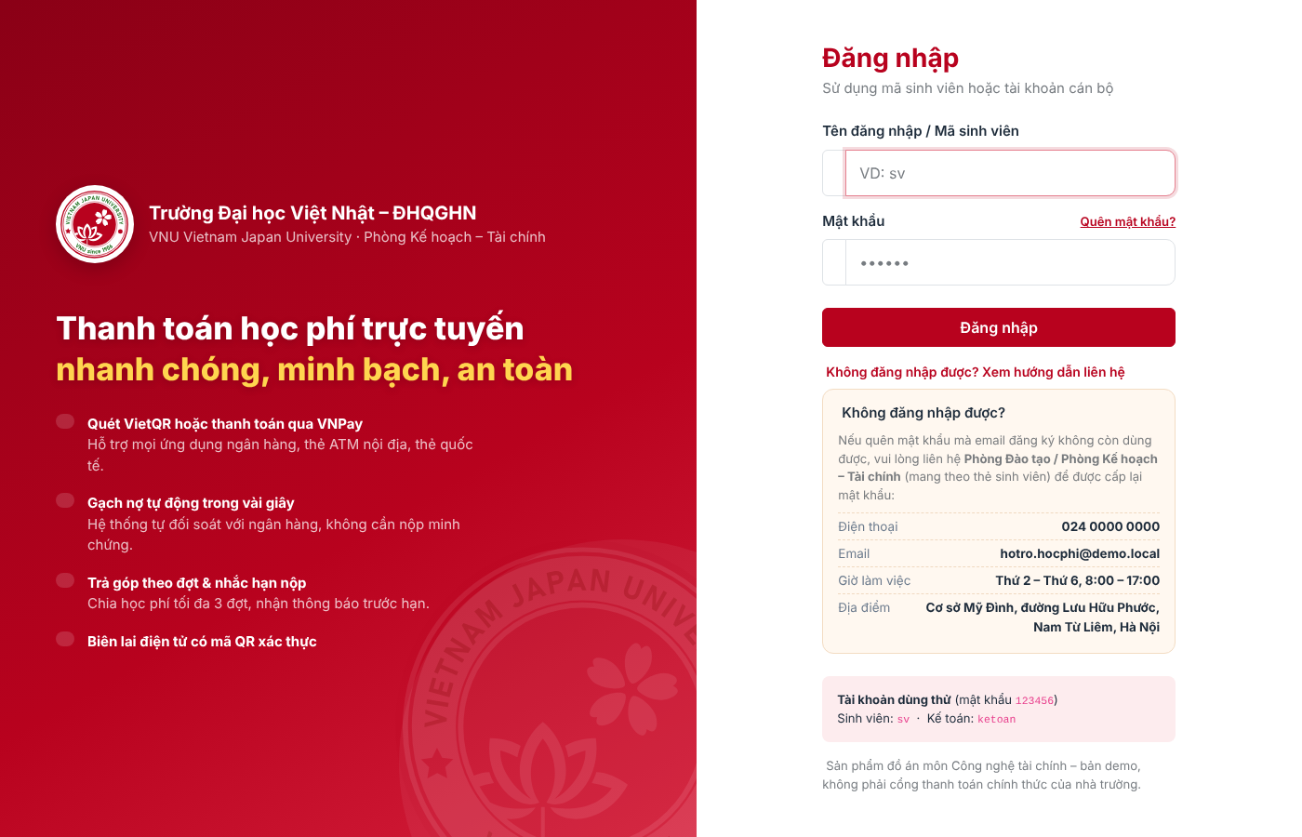
Hình 1. Trang đăng nhập (có quên mật khẩu, đăng ký, hướng dẫn liên hệ)

3.2. Sinh viên
Màn hình | Chức năng
Tổng quan | Thẻ “Tổng số tiền cần thanh toán” (gồm phí trễ hạn), đã nộp, còn nợ, hạn gần nhất; cảnh báo quá hạn / sắp đến hạn; lịch nộp sắp tới; giao dịch gần đây; thông báo.
Học phí & thanh toán | Chi tiết khoản thu, học bổng / miễn giảm, tổng tiền bằng chữ; chọn nộp 1 lần hoặc trả góp 2–3 đợt (khi chưa nộp); tích chọn các đợt muốn nộp, hệ thống tự cộng tiền và bắt nộp theo thứ tự.
Chọn phương thức | VietQR (khuyên dùng), VNPay, cổng mô phỏng (demo). Hiển thị đơn hàng: tiền gốc + phí trễ hạn = tổng. Kênh nào admin tắt sẽ không hiện.
Thanh toán VietQR | Mã QR chuẩn NAPAS kèm số tài khoản, số tiền, nội dung (có nút sao chép). Trang tự chuyển sang “Thành công” khi ngân hàng báo có (hỏi máy chủ mỗi 3 giây).
Kết quả & biên lai | Trạng thái giao dịch; tải biên lai PDF có logo, số tiền bằng chữ, mã QR xác thực.
Lịch sử giao dịch | Toàn bộ giao dịch, trạng thái, biên lai; tiếp tục giao dịch đang chờ.
Thông báo | Xác nhận thanh toán, nhắc hạn, yêu cầu thu mới, đổi mật khẩu…
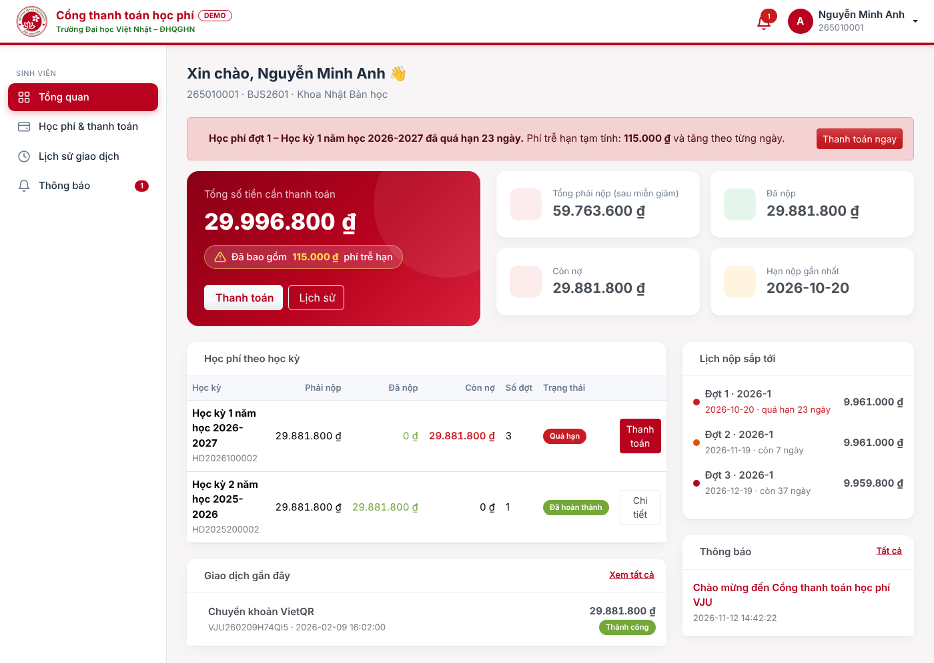
Hình 2. Trang tổng quan của sinh viên
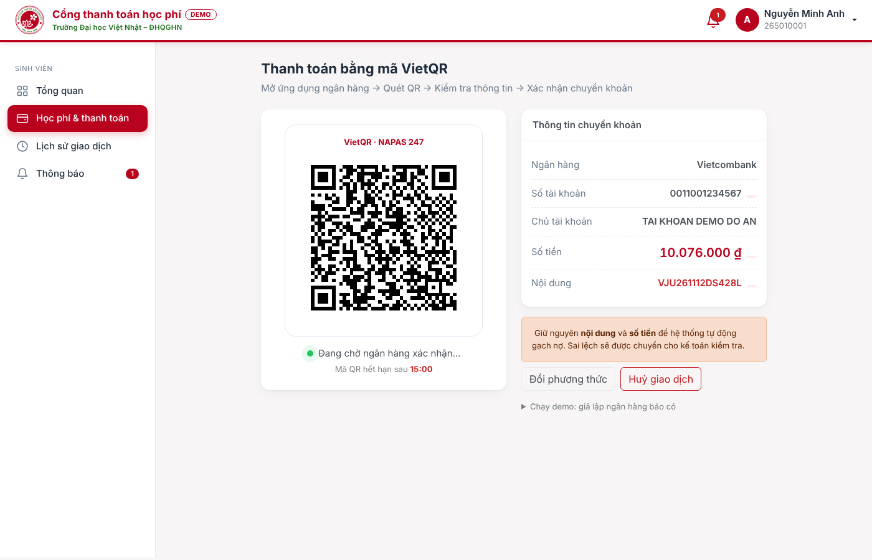
Hình 3. Thanh toán bằng mã VietQR

3.3. Kế toán
Màn hình | Chức năng
Tổng quan | Phải thu, đã thu (tỷ lệ %), còn phải thu, miễn giảm; tiến độ thu; biểu đồ tình trạng hoá đơn, theo khoa, theo ngày, theo kênh; giao dịch mới nhất; cảnh báo giao dịch lệch tiền. Chọn học kỳ ở góc phải.
Công nợ học phí | Danh sách hoá đơn, lọc theo học kỳ / khoa / trạng thái, tìm tên hoặc mã SV.
Chi tiết hoá đơn | Áp dụng học bổng / miễn giảm (theo % học phí hoặc số tiền; trên 50% phải chờ admin duyệt); đổi số đợt; thu tiền mặt tại quầy và in biên lai; thêm khoản phát sinh.
Tạo yêu cầu thu | Thu riêng 1 hoặc nhiều sinh viên (nhập học muộn, phí thi lại, học lại…): chọn khoản trong danh mục và/hoặc khoản phát sinh, hạn nộp riêng. Chưa có hoá đơn → tạo mới; có nhưng chưa nộp → cộng vào và chia lại đợt; đã nộp → đợt bổ sung. Báo rõ thành công / thất bại kèm lý do.
Giao dịch & đối soát | Lọc theo trạng thái; Giả lập báo có (demo VietQR); giao dịch lệch tiền: Đề nghị duyệt (gửi admin) hoặc Từ chối.
Nhắc hạn nộp | Danh sách đợt quá hạn / sắp đến hạn (7 ngày) → gửi nhắc trong hệ thống và email (nếu cấu hình SMTP).
Khoản thu & học kỳ | Thêm học kỳ, khai báo khoản thu (cố định hoặc theo tín chỉ, bắt buộc hoặc tự chọn), lập hoá đơn hàng loạt.
Sinh viên | Danh sách và dư nợ; thêm sinh viên; nút Yêu cầu thu, Đặt lại MK.
Báo cáo học kỳ | Tổng hợp, theo khoa, theo kênh, danh sách còn nợ; xuất Excel (2 sheet, có biểu đồ), CSV, in.
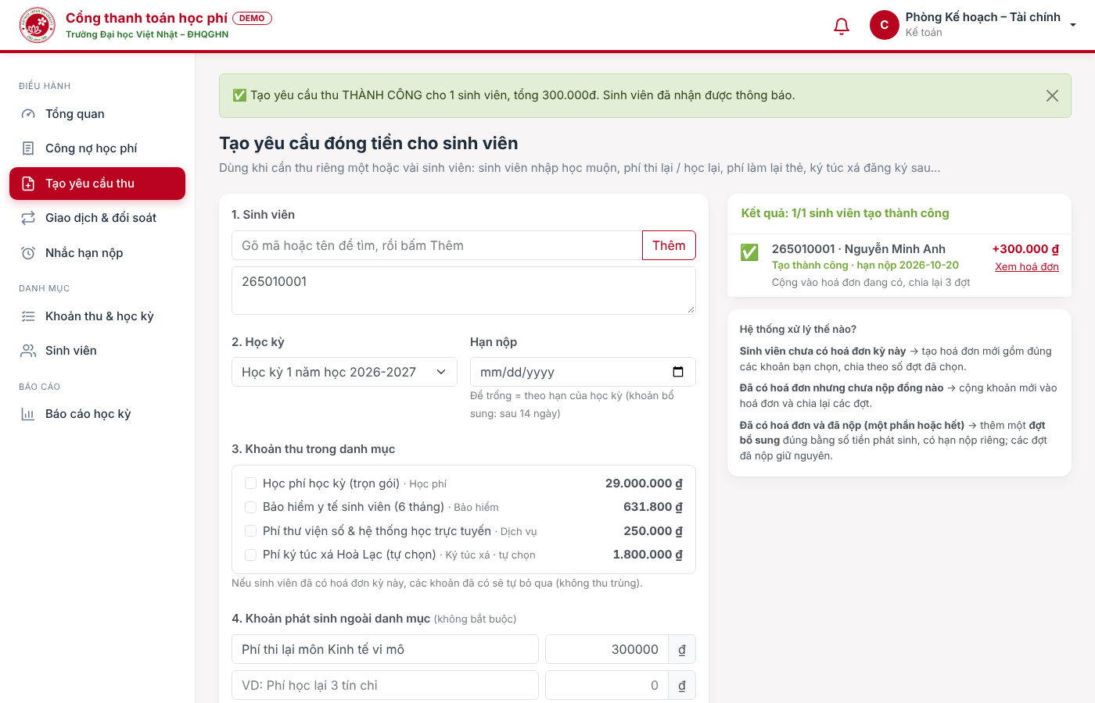
Hình 4. Tạo yêu cầu thu cho sinh viên chỉ định

3.4. Quản trị viên (admin)
Màn hình | Chức năng
Tổng quan hệ thống | Tài khoản theo vai trò, đăng nhập và đăng nhập thất bại 24h, tài khoản bị khoá, webhook lỗi; biểu đồ đăng nhập 7 ngày; cảnh báo bất thường (tài khoản / IP sai mật khẩu nhiều lần).
Tài khoản & quyền | Tạo tài khoản cán bộ; khoá / mở khoá (người bị khoá bị đăng xuất ngay); đổi vai trò; đặt lại mật khẩu. Không tự khoá mình, luôn còn ít nhất 1 admin.
Duyệt đăng ký | Duyệt / từ chối hàng loạt kèm lý do; cảnh báo trùng họ tên / SĐT.
Phê duyệt hai cấp | Duyệt hoặc từ chối đề nghị của kế toán: giao dịch lệch tiền, miễn giảm vượt ngưỡng.
Nhật ký hệ thống | Khoảng 40 loại sự kiện kèm IP; lọc nhóm Đăng nhập / Liên quan tiền / Cần chú ý, theo tài khoản, hành động, IP, ngày; xuất Excel.
Nhật ký webhook | Dữ liệu gốc mỗi lần ngân hàng / VNPay gọi vào và kết quả xử lý.
Cấu hình hệ thống | Lãi phí trễ hạn, mức trần, số đợt tối đa, ngày nhắc trước; bật / tắt từng kênh thanh toán; tài khoản nhận tiền VietQR; tạo lại khoá webhook; chính sách khoá tài khoản; ngưỡng phê duyệt; thông tin hỗ trợ. Có hiệu lực ngay.
Nhập sinh viên (Excel) | Tải file mẫu (có danh sách chọn ngành) → tải lên → báo dòng thêm được / bỏ qua và lý do.
Sao lưu & khôi phục | Sao lưu 1 chạm, tải về, khôi phục (tự sao lưu bản hiện tại trước), tải file .db lên, tạo lại dữ liệu demo.
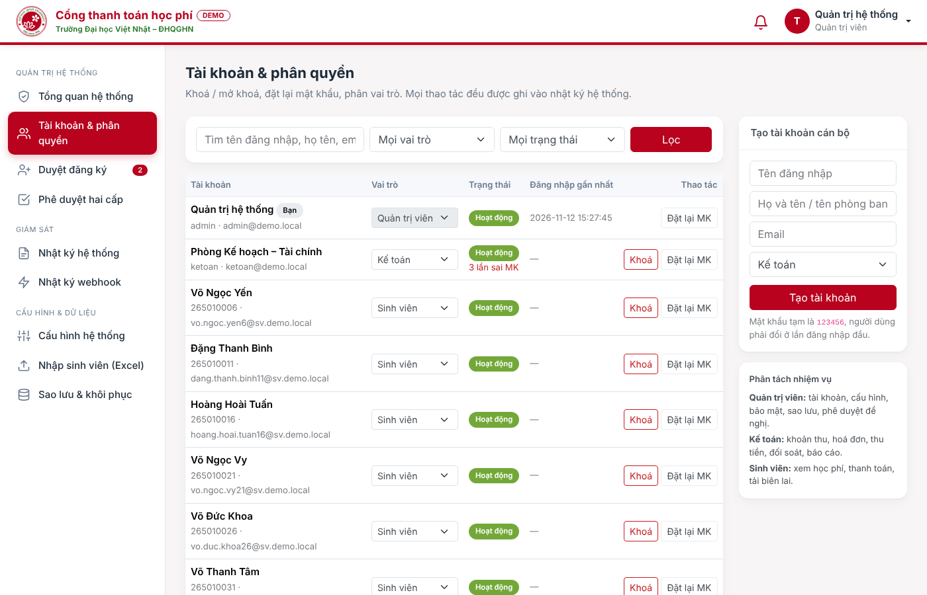
Hình 5. Quản lý tài khoản & phân quyền (admin)

4. Quy tắc nghiệp vụ và luồng thanh toán

4.1. Quy tắc tính tiền
Nội dung | Quy tắc
Tiền phải nộp | Tổng các khoản (cố định hoặc số tín chỉ × đơn giá) − học bổng / miễn giảm
Miễn giảm | % × tiền học phí (chỉ khoản loại Học phí) hoặc số tiền cố định. Trên 50% học phí → cần admin phê duyệt
Trả góp | Chia đều tổng tiền cho 1–3 đợt, làm tròn nghìn đồng; đợt cuối nhận phần dư; mỗi đợt cách nhau 30 ngày. Chỉ đổi được khi chưa nộp đồng nào
Phí trễ hạn | min(số nợ × 0,05% × số ngày quá hạn; số nợ × 10%). Admin chỉnh được tỷ lệ
Thứ tự nộp | Phải nộp đợt sớm hơn trước (kiểm tra cả trên giao diện và máy chủ)
Số tiền giao dịch | Chốt lúc tạo giao dịch (gốc + phí trễ hạn tại thời điểm đó)

4.2. Luồng thanh toán và đối soát tự động
- Sinh viên chọn đợt → hệ thống tạo giao dịch có mã dạng VJUyymmddXXXXXX (cũng là nội dung chuyển khoản).
- Sinh viên trả tiền qua VietQR / VNPay / cổng mô phỏng, hoặc nộp tiền mặt tại quầy kế toán.
- Ngân hàng (qua SePay / Casso) gọi /webhook/bank, hoặc VNPay gọi Return URL / IPN (có kiểm tra chữ ký HMAC-SHA512).
- Hàm đối soát tìm mã giao dịch trong nội dung và so số tiền: khớp → gạch nợ các đợt, cập nhật hoá đơn, phát hành biên lai, gửi thông báo; lệch → trạng thái “Cần kiểm tra”.
- Cùng một giao dịch được báo nhiều lần cũng không cộng tiền hai lần (idempotent).
- Giao dịch lệch tiền: kế toán đề nghị → admin phê duyệt (gạch nợ) hoặc từ chối (hoàn tiền).

4.3. Cơ sở dữ liệu (SQLite – file `instance\hocphi.db`)
Bảng | Lưu gì
users | Sinh viên, kế toán, admin; trạng thái, số lần sai mật khẩu, khoá tạm, bắt đổi mật khẩu
semesters · fee_items | Học kỳ, hạn nộp · danh mục khoản thu
invoices · invoice_lines · discounts | Hoá đơn · chi tiết khoản · học bổng, miễn giảm
installments | Các đợt nộp (kể cả đợt bổ sung)
transactions · receipts | Giao dịch thanh toán · biên lai điện tử
notifications · password_resets | Thông báo · yêu cầu đặt lại mật khẩu
settings · audit_logs · webhook_logs · approvals | Cấu hình · nhật ký hệ thống · nhật ký webhook · phê duyệt hai cấp
Xem dữ liệu bằng DB Browser for SQLite hoặc extension SQLite Viewer của VS Code (nên tắt chương trình trước khi sửa trực tiếp).

4.4. Cấu trúc mã nguồn
File / thư mục | Vai trò
app.py | Khởi tạo ứng dụng, biên lai PDF, lệnh dòng lệnh
auth_routes.py · auth.py | Đăng nhập, khoá tài khoản, đăng ký, quên / đổi mật khẩu · kiểm tra phân quyền
routes_student.py · routes_payment.py | Màn hình sinh viên · luồng thanh toán, VNPay, webhook ngân hàng
routes_accountant.py · routes_admin.py | Màn hình kế toán · màn hình quản trị
services.py | Nghiệp vụ: hoá đơn, miễn giảm, trả góp, phí trễ hạn, đối soát, báo cáo
payments.py · receipts.py | VietQR (EMVCo + CRC16), ký HMAC VNPay · biên lai PDF, đọc số thành chữ
audit.py · approvals.py · sysconfig.py | Nhật ký · phê duyệt hai cấp · cấu hình động
db.py · seed.py · config.py | Lược đồ CSDL, tự nâng cấp · dữ liệu mẫu · cấu hình mặc định (.env)
templates/ · static/ | Giao diện HTML · CSS, JS, logo

5. Kịch bản kiểm thử
Mỗi thành viên chạy các ca được phân công, tích Đạt / Lỗi và ghi tên mình. Ca lỗi ghi thêm vào bảng Ghi nhận lỗi (mục 6). Nên chạy theo thứ tự vì vài ca dùng kết quả của ca trước. Trước khi bắt đầu, admin nên tạo lại dữ liệu demo để mọi người có cùng dữ liệu.
Gợi ý phân công: Thành viên 1 – phần A, B, C · Thành viên 2 – phần D · Thành viên 3 – phần E. Phần A nên chạy chung.
Mã | Chức năng | Các bước thực hiện | Kết quả mong đợi | Đạt / Lỗi | Người test / ghi chú
A. Khởi động và đăng nhập
TC01 | Khởi động | Chạy run.bat → mở http://127.0.0.1:5000 | Hiện trang đăng nhập có logo VJU, nền đỏ trắng | ☐ Đạt  ☐ Lỗi
TC02 | Đăng nhập sai | Nhập sv + mật khẩu sai | Báo “Sai tên đăng nhập hoặc mật khẩu (còn 4 lần thử)” | ☐ Đạt  ☐ Lỗi
TC03 | Khoá tạm | Nhập sai mật khẩu ketoan 5 lần liên tiếp, rồi thử mật khẩu đúng | Lần 5 báo khoá 15 phút; mật khẩu đúng vẫn bị chặn | ☐ Đạt  ☐ Lỗi
TC04 | Đăng nhập 3 vai trò | Lần lượt đăng nhập sv, ketoan, admin | Vào đúng trang chủ của từng vai trò, menu trái có icon | ☐ Đạt  ☐ Lỗi
TC05 | Phân quyền | Đăng nhập sv rồi gõ địa chỉ /kt/; đăng nhập admin rồi gõ /kt/ | Cả hai báo lỗi 403 – không có quyền | ☐ Đạt  ☐ Lỗi
B. Đăng ký và mật khẩu
TC06 | Đăng ký – dữ liệu sai | Đăng ký ngay → nhập mã ab, email abc, mật khẩu 2 lần khác nhau → Gửi | Báo lỗi đỏ dưới từng ô sai, không tạo tài khoản | ☐ Đạt  ☐ Lỗi
TC07 | Đăng ký hợp lệ | Nhập đủ thông tin đúng → Gửi → thử đăng nhập bằng mã SV vừa tạo | Báo “Đã gửi đăng ký”; đăng nhập báo “đang chờ nhà trường duyệt” | ☐ Đạt  ☐ Lỗi
TC08 | Duyệt / từ chối | Admin → Duyệt đăng ký: duyệt TK ở TC07; từ chối 26BJS0142 kèm lý do | TK được duyệt đăng nhập được; TK bị từ chối thấy đúng lý do khi đăng nhập | ☐ Đạt  ☐ Lỗi
TC09 | Quên mật khẩu | Quên mật khẩu → mã 265010001 + email nguyen.minh.anh1@sv.demo.local → bấm liên kết demo → đặt mật khẩu mới → mở lại liên kết | Đặt lại thành công, đăng nhập được bằng mật khẩu mới; liên kết dùng lần 2 báo không hợp lệ. Email sai: không hiện liên kết | ☐ Đạt  ☐ Lỗi
TC10 | Bắt đổi mật khẩu | Admin tạo TK kế toán mới → đăng nhập TK đó bằng 123456 | Bị chuyển tới trang Đổi mật khẩu; đổi xong mới dùng được | ☐ Đạt  ☐ Lỗi
C. Sinh viên (tài khoản sv)
TC11 | Tổng quan | Đăng nhập sv | Có cảnh báo đỏ đợt 1 quá hạn; thẻ tổng tiền ghi rõ phí trễ hạn | ☐ Đạt  ☐ Lỗi
TC12 | Đổi số đợt | Học phí & thanh toán → đổi Hình thức nộp: 3 đợt → Nộp 1 lần → 3 đợt | Lịch các đợt và số tiền chia lại đúng, tổng không đổi | ☐ Đạt  ☐ Lỗi
TC13 | Thứ tự đợt | Bỏ tích đợt 1, tích đợt 2 | Đợt 1 tự được tích lại; tổng thanh toán tự cộng | ☐ Đạt  ☐ Lỗi
TC14 | Thanh toán mô phỏng | Chọn đợt 1 → Tiếp tục → Cổng mô phỏng → Xác nhận → Tải biên lai | Báo thành công; biên lai PDF đúng tên, số tiền, phí trễ, bằng chữ; đợt 1 có dấu ✔ | ☐ Đạt  ☐ Lỗi
TC15 | VietQR + đối soát | Chọn đợt 2 → VietQR (để nguyên trang). Cửa sổ ẩn danh: ketoan → Giao dịch → Chờ thanh toán → Giả lập báo có | Trang QR của sinh viên tự chuyển sang “Thanh toán thành công” trong ~3 giây | ☐ Đạt  ☐ Lỗi
TC16 | Huỷ giao dịch | Tạo giao dịch đợt 3 → VietQR → Huỷ giao dịch | Lịch sử giao dịch hiện trạng thái Thất bại | ☐ Đạt  ☐ Lỗi
TC17 | Xác thực biên lai | Gõ http://127.0.0.1:5000/xac-thuc/<số biên lai>; thử số sai | Số đúng: “Biên lai hợp lệ”; số sai: không tìm thấy | ☐ Đạt  ☐ Lỗi
TC18 | Lịch sử, thông báo | Mở Lịch sử giao dịch và Thông báo | Đủ giao dịch đã làm; có thông báo thanh toán thành công | ☐ Đạt  ☐ Lỗi
D. Kế toán (tài khoản ketoan)
TC19 | Tổng quan | Đăng nhập ketoan, đổi học kỳ ở góc phải | Số liệu và 4 biểu đồ thay đổi theo học kỳ | ☐ Đạt  ☐ Lỗi
TC20 | Lọc công nợ | Công nợ học phí → lọc Quá hạn + một khoa; tìm theo tên | Danh sách lọc đúng | ☐ Đạt  ☐ Lỗi
TC21 | Miễn giảm | Mở hoá đơn chưa nộp: áp 30% → áp tiếp 100% ở hoá đơn chưa nộp khác | 30%: áp dụng ngay; 100%: báo “cần quản trị viên phê duyệt” | ☐ Đạt  ☐ Lỗi
TC22 | Thu tiền mặt | Chi tiết hoá đơn → Thu tiền mặt “đến hết đợt 1” → xác nhận | Báo đã thu, có biên lai mới, hoá đơn chuyển “Đã nộp một phần” | ☐ Đạt  ☐ Lỗi
TC23 | Lập hoá đơn hàng loạt | Khoản thu & học kỳ → thêm học kỳ 2026-2 (hạn trong tương lai) → thêm khoản “Học phí học kỳ” 29.000.000 (bỏ tích /tín chỉ) → Lập hoá đơn | Báo đã lập N hoá đơn (= số SV đang hoạt động); sv thấy học kỳ mới | ☐ Đạt  ☐ Lỗi
TC24 | Yêu cầu thu – hoá đơn mới | Tạo yêu cầu thu → mã SV chưa có hoá đơn kỳ 2026-2 (VD SV mới ở TC07) → chọn khoản, hạn nộp tương lai | Thanh xanh “THÀNH CÔNG”; SV nhận thông báo và thấy hoá đơn | ☐ Đạt  ☐ Lỗi
TC25 | Yêu cầu thu – trùng khoản | Tạo lại yêu cầu với khoản đã có trong hoá đơn của SV đó | Thanh đỏ “KHÔNG tạo được… không thu trùng” kèm gợi ý cách xử lý | ☐ Đạt  ☐ Lỗi
TC26 | Yêu cầu thu – đợt bổ sung | Chọn SV đã nộp đủ học kỳ 2025-2026 → khoản phát sinh “Phí học lại” 1.950.000 | Tạo “đợt bổ sung”; SV đăng nhập thanh toán được đợt này | ☐ Đạt  ☐ Lỗi
TC27 | Giao dịch lệch tiền | Giao dịch & đối soát → Cần kiểm tra → Đề nghị duyệt | Hiện “Chờ admin phê duyệt”; bấm lần nữa báo đã có đề nghị | ☐ Đạt  ☐ Lỗi
TC28 | Nhắc hạn nộp | Nhắc hạn nộp → Gửi nhắc nhở cho tất cả → đăng nhập sv → Thông báo | Sinh viên có thông báo quá hạn / sắp đến hạn | ☐ Đạt  ☐ Lỗi
TC29 | Báo cáo | Báo cáo học kỳ → Xuất Excel, CSV | Excel có 2 sheet và biểu đồ; CSV mở bằng Excel không lỗi tiếng Việt | ☐ Đạt  ☐ Lỗi
TC30 | Webhook ngân hàng (nâng cao) | Tạo giao dịch VietQR, chạy lệnh curl ở Phụ lục A: đúng tiền, gửi lại lần 2, sai tiền, sai khoá | Lần lượt: success · duplicate · review · lỗi 401 | ☐ Đạt  ☐ Lỗi
E. Quản trị viên (tài khoản admin)
TC31 | Cảnh báo bất thường | Sau TC03, đăng nhập admin → Tổng quan | Khung “Cảnh báo bất thường” hiện ketoan với số lần sai | ☐ Đạt  ☐ Lỗi
TC32 | Khoá / mở khoá | Tài khoản & quyền: mở khoá ketoan; khoá ketoan khi người đó đang đăng nhập; thử khoá chính mình | Mở khoá đăng nhập được; bị khoá thì bị đăng xuất ngay; không tự khoá được | ☐ Đạt  ☐ Lỗi
TC33 | Phê duyệt hai cấp | Phê duyệt hai cấp: duyệt đề nghị miễn giảm 100% (TC21), từ chối giao dịch lệch tiền (TC27) | Miễn giảm được áp dụng; giao dịch chuyển Thất bại; kế toán nhận thông báo kết quả | ☐ Đạt  ☐ Lỗi
TC34 | Nhật ký hệ thống | Nhật ký hệ thống → thử các tab, lọc theo tài khoản ketoan → Xuất Excel | Thấy đủ các thao tác đã test kèm IP; file Excel tải được | ☐ Đạt  ☐ Lỗi
TC35 | Nhật ký webhook | Mở Nhật ký webhook → Chi tiết | Thấy các lần gọi ở TC15, TC30 (kể cả lần 401) và dữ liệu gốc | ☐ Đạt  ☐ Lỗi
TC36 | Cấu hình | Tắt “Cổng mô phỏng” → lưu → sinh viên vào trang chọn phương thức; đổi lãi phí trễ 0,05% → 0,1%; Tạo khoá webhook mới | Cổng mô phỏng biến mất; phí trễ hạn tăng gấp đôi; khoá cũ gọi webhook bị 401 | ☐ Đạt  ☐ Lỗi
TC37 | Sao lưu / khôi phục | Sao lưu ngay → làm vài thao tác → Khôi phục bản vừa lưu; thử tải lên file không phải .db | Dữ liệu trở về lúc sao lưu, phải đăng nhập lại; file sai bị từ chối | ☐ Đạt  ☐ Lỗi
TC38 | Nhập Excel | Tải file mẫu → thêm 1 dòng trùng mã, 1 dòng sai ngành → tải lên → đăng nhập SV mới | Báo số dòng thêm và bỏ qua kèm lý do; SV mới bị bắt đổi mật khẩu | ☐ Đạt  ☐ Lỗi
TC39 | Tạo lại dữ liệu demo | Sao lưu & khôi phục → gõ TAO LAI → Tạo lại dữ liệu demo | Dữ liệu về như ban đầu, cấu hình về mặc định, phải đăng nhập lại | ☐ Đạt  ☐ Lỗi

6. Bảng ghi nhận lỗi
Mức độ: Cao – không dùng được chức năng / sai tiền; Trung bình – sai hiển thị, thông báo; Thấp – lỗi chính tả, giao diện nhỏ. Đính kèm ảnh chụp màn hình và nội dung cửa sổ đen (nếu có lỗi).
STT | Mã TC | Mô tả lỗi | Các bước tái hiện | Ảnh chụp | Mức độ | Người báo | Trạng thái
1 |  |  |  |  | ☐ Cao ☐ TB ☐ Thấp |  | ☐ Mới ☐ Đã sửa
2 |  |  |  |  | ☐ Cao ☐ TB ☐ Thấp |  | ☐ Mới ☐ Đã sửa
3 |  |  |  |  | ☐ Cao ☐ TB ☐ Thấp |  | ☐ Mới ☐ Đã sửa
4 |  |  |  |  | ☐ Cao ☐ TB ☐ Thấp |  | ☐ Mới ☐ Đã sửa
5 |  |  |  |  | ☐ Cao ☐ TB ☐ Thấp |  | ☐ Mới ☐ Đã sửa
6 |  |  |  |  | ☐ Cao ☐ TB ☐ Thấp |  | ☐ Mới ☐ Đã sửa
7 |  |  |  |  | ☐ Cao ☐ TB ☐ Thấp |  | ☐ Mới ☐ Đã sửa
8 |  |  |  |  | ☐ Cao ☐ TB ☐ Thấp |  | ☐ Mới ☐ Đã sửa
9 |  |  |  |  | ☐ Cao ☐ TB ☐ Thấp |  | ☐ Mới ☐ Đã sửa
10 |  |  |  |  | ☐ Cao ☐ TB ☐ Thấp |  | ☐ Mới ☐ Đã sửa

7. Lưu ý, hạn chế và hướng phát triển

7.1. Lưu ý khi thao tác
- Không chuyển tiền thật khi quét VietQR: số tài khoản là số giả, có thể trùng tài khoản của người khác. Chỉ quét để xem app tự điền thông tin.
- Không điền số tài khoản ngân hàng thật vào Cấu hình khi chưa kết nối dịch vụ báo có (SePay/Casso).
- Phí trễ hạn và số ngày quá hạn tăng theo ngày thật; con số khi thuyết trình có thể khác ảnh chụp trong báo cáo.
- Học bổng / đổi số đợt chỉ làm được khi hoá đơn chưa nộp đồng nào.
- Khi lập hoá đơn hoặc tạo yêu cầu thu sau hạn nộp của học kỳ, nên điền hạn nộp trong tương lai, nếu không sinh viên bị tính phí trễ ngay.
- Ẩn nhãn “DEMO” khi chụp ảnh báo cáo: tạo file .env từ .env.example, đặt DEMO=0, chạy lại.
- Quên mật khẩu admin: mở Terminal trong thư mục dự án, kích hoạt .venv, chạy flask --app app create-admin admin <mật_khẩu_mới>.

7.2. Hạn chế của bản demo
- Chưa kết nối dịch vụ báo có ngân hàng thật; VNPay cần đăng ký sandbox.
- Đăng ký tài khoản chưa tự đối chiếu với hồ sơ sinh viên; email chưa xác thực bằng OTP (admin duyệt thủ công).
- Đồng hồ hết hạn mã QR chỉ hiển thị, chưa khoá giao dịch sau 15 phút.
- Chỉ chạy trên máy cá nhân (127.0.0.1); mật khẩu mặc định 123456, chế độ debug bật – không dùng để triển khai công khai.

7.3. Hướng phát triển
- Định danh (KYC): đối chiếu đăng ký với danh sách sinh viên của trường; xác thực email trường bằng OTP.
- Kết nối SePay / Casso và VNPay thật; triển khai lên máy chủ có HTTPS.
- Thêm ví điện tử (MoMo, ZaloPay), thanh toán định kỳ, tích hợp hoá đơn điện tử theo quy định.
- Phân tích dữ liệu: dự báo khả năng nợ học phí để nhắc sớm, hỗ trợ sinh viên khó khăn.

Phụ lục A. Lệnh thử webhook ngân hàng
Mở Command Prompt, thay mã giao dịch và số tiền cho đúng (xem ở trang VietQR):
curl -X POST http://127.0.0.1:5000/webhook/bank -H "Authorization: Apikey demo-webhook-token" -H "Content-Type: application/json" -d "{\"content\":\"VJU261112XXXXXX\",\"amount\":9961000}"
- Đúng số tiền → "status": "success"; gửi lại → duplicate; sai số tiền → review; sai khoá → lỗi 401.
- Nếu admin đã tạo khoá webhook mới, thay demo-webhook-token bằng khoá mới.

Phụ lục B. Biên lai điện tử mẫu
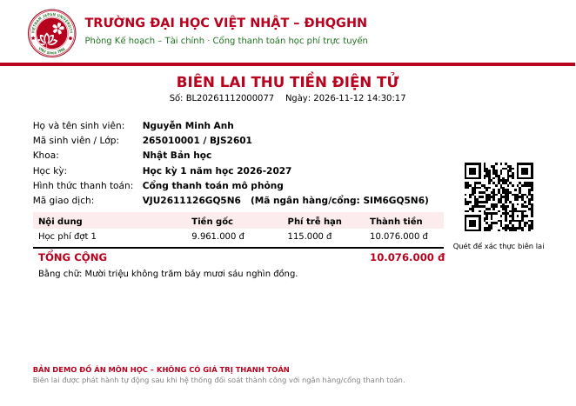
Hình 6. Biên lai điện tử PDF có mã QR xác thực

